Neu in der Sammlung!  8. August bis 7. September 2025  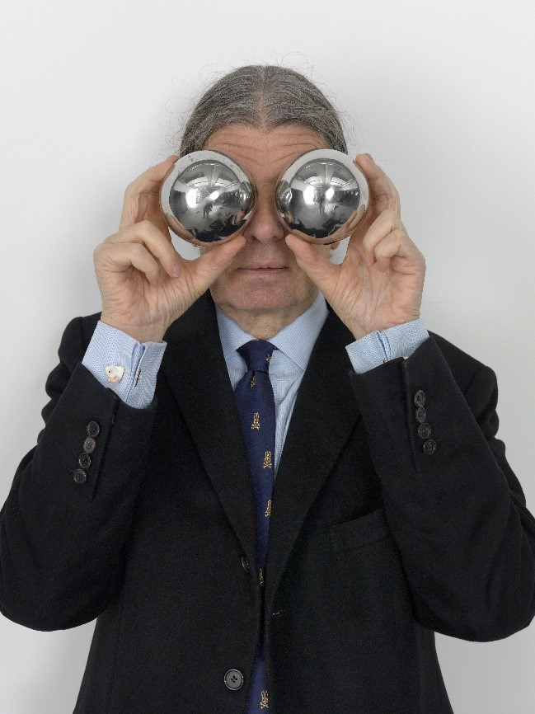  John M Armleder, 2019, Foto: Annik Wetter  Das Kunstmuseum St.Gallen präsentiert mit Neu in der Sammlung! eine Gruppenausstellung zu den jüngsten Sammlungszugängen im Bereich der Gegenwartskunst. Im Fokus stehen Künstler*innen, deren Werke soziale und politische Themen verhandeln und neue Sichtweisen auf Gerechtigkeit, Identität und Geschlecht eröffnen. Die Ausstellung vereint Schweizer mit internationalen Positionen, darunter John M Armleder, Dave Bopp, Alex Burke, Elena Dahn, Sam Durant, Tala Madani, Walter Pfeiffer, Lucie Schenker, Arthur Simms, Bernard Tagwerker, Maria Guţă und Lauren Huret sowie die Kollektive Studio for Propositional Cinema und RM (ehemals Real Madrid). Das Spektrum der Arbeiten reicht von grossformatiger Malerei und Skulptur bis hin zu textbasierten Installationen, Videokunst und grafischen Arbeiten.  Laura Feurle, Sammlungskonservatorin am Kunstmuseum St. Gallen, über die Ausstellung: «Das Kunstmuseum St.Gallen macht es sich zur Aufgabe, nicht nur die historischen Sammlungsbestände gezielt zu erweitern, sondern auch die Vielfalt der regionalen und internationalen Kunst der Gegenwart in der Sammlung abzubilden. Die diesjährige Sommerausstellung gibt Einblicke in die neue Sammlungsstrategie des Hauses. Wir verstehen unser Museum als offenen Raum, der Diversität fördert, bestehende Strukturen hinterfragt und Kunst im Dialog mit gesellschaftlichen Entwicklungen neu positioniert.»  Lorenz Wiederkehr, Assistenzkurator am Kunstmuseum St.Gallen, über die Ausstellung: «Die ausgestellten Arbeiten, die in den Jahren 2024 und 2025 als Ankäufe oder Schenkungen Eingang in die Sammlung gefunden haben, verdeutlichen die neue inhaltliche Ausrichtung der Sammlung. Sie reflektieren transkulturelle Erfahrungen, postkoloniale Kritik und künstlerische Praktiken in der zeitgenössischen Kunst. Die offene, fragmentierte Szenografie der Ausstellung lädt zur multiperspektivischen Begegnung mit der Gegenwartskunst ein.» | Ausstellungsdauer  8. August bis 7. September 2025  Kunstmuseum St.Gallen  Medienorientierung  8. August 2025  11 Uhr  Ausstellungseröffnung  8. August 2025  18.30 Uhr  Öffnungszeiten  Di-So 10-17 Uhr  Do 10-20 Uhr
Pressekontakt

Nadine Sakotic
Leitung Kommunikation
Museumstrasse 32
9000 St.Gallen
T +41 71 242 06 84

kommunikation@kunstmuseumsg.ch
kunstmuseumsg.ch

Factsheet
Neu in der Sammlung!

Ausstellungdauer | 8. August bis 7. September 2025
Ausstellungsort | Kunstmuseum St.Gallen
Medienorientierung | 8. August 2025, 11 Uhr, Kunstmuseum St.Gallen
Ausstellungseröffnung | 8. August 2025, 18:30 Uhr, Kunstmuseum St.Gallen
Kuratiert von | Laura Feurle, Sammlungskonservatorin  Lorenz Wiederkehr, Assistenzkurator
Öffnungszeiten | Dienstag-Sonntag 10-17 Uhr  Donnerstag 10-20 Uhr
Pressekontakt | Nadine Sakotic  T +41 71 242 06 84  kommunikation@kunstmuseumsg.ch
Website | kunstmuseumsg.ch
Pressebilder | kunstmuseumsg.ch/presse

Weitere Ausstellungen
Aktuell  kunstmuseumsg.ch/ausstellungen | Vorschau  kunstmuseumsg.ch/vorschau

